10ኛው የኢትዮጵያ ብሔሮች፣ ብሔረሰቦችና ህዝቦች ቀን በዓል በቤጂንግ የኢፌዲሪ ኤምባሲ በድምቀት ተከበሯል፣ ከ24ሺህ የአሜሪካ ዶላር በላይ የህዳሴ ግድብ ቦንድ ግዢ ተከናውኗል፣
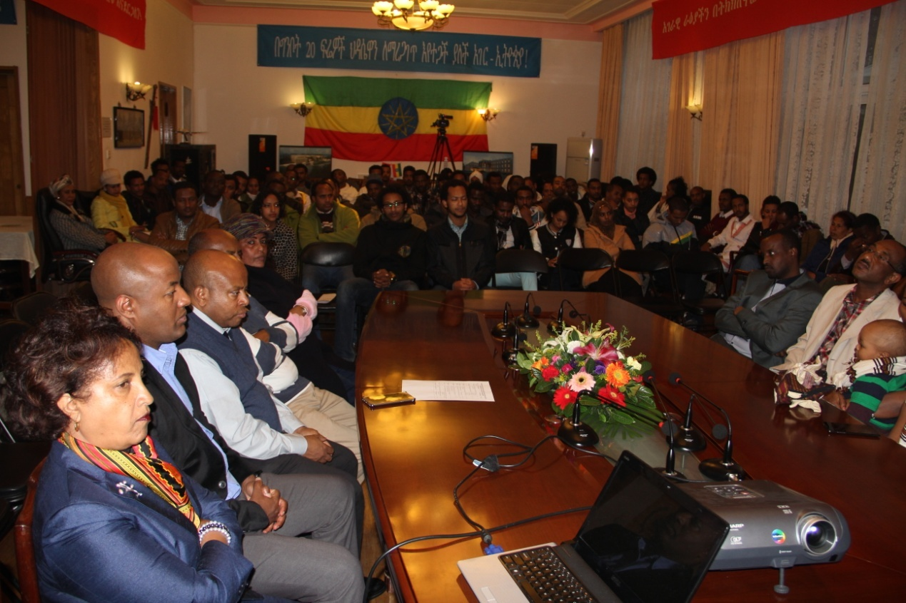
10ኛው የብሔሮች፣ ብሔረሰቦችና ህዝቦች ቀን ቤጂንግ (ቻይና) በሚገኘው ኢፌዲሪ ኤምባሲ ‹‹የብሔሮች፣ ብሔረሰቦችና ህዝቦች ተሳትፎ ለላቀ እድገትና ትራንስፎርሜሽን›› በሚል መሪ ቃል ታህሳስ 3 ቀን 2008 ዓ.ም በአካባቢው ከሚኖሩ ኢትዮጰያውያንና ትውልድ ኢትዮጵያውያን፣ የኢትዮጵያ ተማሪዎች፣ የኢትዮጵያ ወዳጆችና የኤምባሲው ዲፕሎማቶች በጠቅላላው ከ180 የሚገመቱ ተሳታፊዎች በተገኙበት በድምቀት ተከብሯል፡፡

በበዓሉ ላይ ንግግር ያደረጉት ምክትል የሚሲዮኑ መሪ አምባሳደር ተስፋዬ ይልማ አገራችን የረጅም ዘመን ታሪክ ባለቤት በመሆኗዋ ሁላችንም የምንኮራበትን ያህል የዜጎች ሰብዓዊና ዲሞክራሲያዊ መብቶች የሚያከብር እና ብዙህነትን የሚያስተናግድ ስርዓት መፍጠር ባለመቻላችን፣ አገራችን የድህነት እና ኋላ ቀርነት እንዲሁም የትርምስ እና የእርስ በርስ ግጭት ምሳሌ የሆነችበት ታሪክ የቅርብ ጊዜ ትዝታ እንደነበር ጠቅሰዋል፡፡ ይህ አስከፊ የታሪካችን ምዕራፍ የኢትዮጵያ ብሄሮች፣ ብሄረሰቦች እና ህዝቦች ባካሄዱት የጋራ ትግል ፍጻሜ አግኝቶ ህዳር 29 ቀን 1987 በጸደቀው ህገ መንግስት ብዝህነትን የሚያስተናግድ ተቋማዊ መሰረት ለመጣል በመቻላችን በአሁኑ ወቅት አገራችን የልማትና የሰላም ተምሳሌት ማድረግ መቻላችንን አብራርተዋል፡፡ አክለውም የህዝባችን የጋራ ቃልኪዳን የሆነው ህገመንግስት የጸደቀበት ቀን የብሔሮች፣ ብሔረሰቦችና ህዝቦች ቀን ተደርጎ በየዓመቱ የሚከበርበት ዋንኛ ምክንያት የአገራችንን ብዝሃነትና አንድነት በጣምራ የሚገለጽበትና ብሔር ብሔረሰቦች በልዩነት የምናጌጥበትና አገራዊ መግባባት በመፍጠር አንድ የፖለቲካ ኢኮኖሚ ማህበረሰብ የምገነባበት ታላቅ ቀን በመሆኑ ነው ብለዋል፡፡
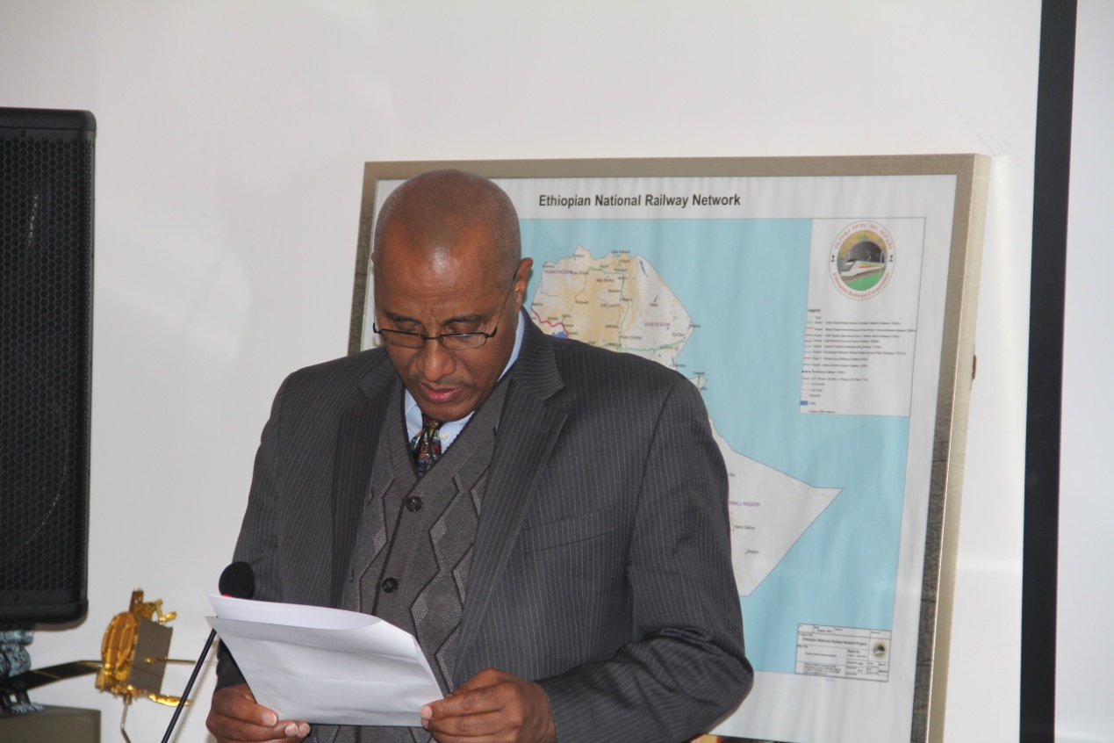
በበዓሉ ላይ የህዳሴ ግድብ ግንባታ ያለበት ደረጃና የእስካሁ የህዝብ ንቅናቄና አጠቃላይ ተሳትፎ ምን እንደሚመስል፣ እንዲሁም የአገራዊ ወቅታዊ ጉዳዮች ላይ ጽሁፍ ቀርቦ የፓናል ውይይት ተካሂዷል፡፡ በመጨረሻም ለህዳሴ ግድብ የቦንድ ሽያጭ በማከናወንበዕለቱ ቤጂንግ የኢትዮጵያ ኮሚኒቲ አባላትና የኤምባሲው ዲፕሎማቶች በያዝነው በጀት ዓመት ተከፍሎ የሚጠናቀቅ በጠቅላላው 24,450 የአሜሪካ ዶላር ቦንድ ገስተዋል፡፡
የሃገራችን ህዝብ በራሱ አቅምና አንጡራ ሃብት ለመፈጸም የጀመረው ታላቁ የህዳሴ ግድብ በተያዘለት ዕቅድ መሰረት በስኬት እየተካሄደ መሆኑን ስናይ በውስጣችን የተፈጠረውን የይቻላል ስሜት በተግባር እየተረጋገጠ ለመምጣቱ ጉልህ ማሳያ መሆኑ ተገልጿል፡፡ በተጨማሪም ከግድቡ ጋር በተያያዘ በተሰራው ውጤታማ የዲፕሎማሲያዊ ስራ ከታችኞቹ የአባይ ተፋሰስ አገራት ማለትም ከግብጽ እና ከሱዳን ጋር የተጀመረው ሰላማዊ የድርድር መንገድ በአካባቢው ለዘመናት የቆየውን ውጥረት የነገሰበትን ሁኔታ የሚቀይር ከመሆኑም ባሻገር ሰላምንና ልማትን አጀንዳቸው አድርገው ለተነሱት ለአገራችን መንግስትና ህዝብ በወሳኝ መልኩ ድልን ያጎናፀፈ መሆኑን ተብራርቷል፡፡ በመጨረሻም ፕሮጀክቱ እስኪጠናቀቅ ድረስ ሁሉም አቅሙ በፈቀደ መጠን ድጋፉን ያለማቋረጥ አጠናክሮ የመቀጠል አስፈላጊነት ላይ በስብሰባው ወቅት ከመግባባት ተደርሷል፡፡

